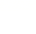
2018—2019学年九年级第一次月考试卷化学试题
1．注意事项：化学试卷共三大题21小题，满分60分。化学与物理的考试时间共120分钟。
一、选择题(本大题包括10小题，每小题2分，共20分。每小题的4个备选答案中只有一个符合题意，请将你选出的答案标号填在题后括号内。)
1.下列物质的用途由化学性质决定的是( )
A. 活性炭作除味剂 B. 液氧用于火箭发射 C. 石墨用作电刷 D. 干冰用于食品保鲜
2.2022 年北京、张家口将联合举办冬奥会，为办成绿色奥运会，下列措施不可行的是
A. 发展公共交通，提倡绿色出行
B. 改进燃煤技术，减少SO₂与粉尘排放增加
C. 改进燃煤锅炉烟囱，将废气排到高空
D. 使用太阳能、核能等新能源
3.下列图示实验操作中，正确的是( )
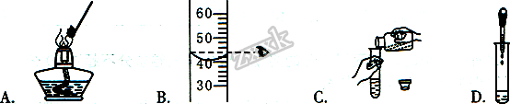
A. A B. B C. C D. D
4.下列关于空气及其组成说法错误的是（ ）
A. 空气中体积占比最大的是氮气
B. 稀有气体可以制成很多电光源
C. 硫在空气中燃烧，发出明亮的蓝紫色火焰，产生有刺激性气味的气体
D. 氧气的化学性质比较活泼，在一定条件下能与许多物质发生化学反应
5.下列有关实验现象描述正确的是
A. 硫在氧气中燃烧产生淡蓝色的火焰
B. 红磷在空气中燃烧产生大量的白烟
C. 碳在空气中燃烧生成二氧化碳
D. 将铁丝伸入盛有氧气的集气瓶中剧烈燃烧
6.已知淀粉遇碘变蓝色．小军同学在做唾液淀粉酶实验时，向热的面粉糊中加入碘酒，发现未变蓝色．面对“异常”现象，他不应该采取的做法是（ ）
A. 向老师请教 B. 查找相关资料，探究原因
C. 认为自己做错了，继续做其它实验 D. 反复实验，并观察是否有相同现象
7.氧气与世间万物如影随形，下列关于氧气说法错误的是( )
A. 空气中的氧气与水中溶解的氧气化学性质同样活泼
B. 工业上可以利用分离液态空气法制取氧气
C. 氧气可以支持燃烧，说明氧气具有可燃性
D. 氧气能和体内物质反应，释放能量
8.有一位同学暑假去西藏发生了严重的高原反应，医生让他吸氧后症状缓解。吸氧可以帮助人缓解高原反应的原因是（ ）
A. 氧气是无色无味的气体 B. 氧气可以支持燃烧
C. 吸氧为人体呼吸提供了适量的氧气 D. 氧气可以燃烧
9.下列关于催化剂的说法正确的是
A. 化学反应前后催化剂的质量不变 B. 化学反应前后催化剂的性质不变
C. 催化剂只能加快化学反应速率 D. 没有催化剂化学反应不能发生
10.实验室可通过加热高锰酸钾固体制取氧气，下列实验操作正确的是( )
A. 组装好装置后，检查装置的气密性 B. 加入药品后，直接将酒精灯火焰对准药品加热
C. 水槽中有气泡冒出时，立即收集气体 D. 实验结束时，先移走酒精灯再从水槽中移出导管
二、填空题(本大题包括5小题，共34分。)
11.下面是一学习小组针对科学探究提出的几个问题，请将下列所述基本环节补充完整．
（1）“呼出的气体是什么？”属于科学探究中的________ 环节；
（2）“呼出的气体中一定有二氧化碳”属科学探究中的________ 环节；
（3）“呼出的气体中可能有二氧化碳”属科学探究中的________环节；
（4）将呼出的气体通过澄清石灰水中，发现石灰水变浑浊，这属于科学探究中的________环节；
（5）“这个实验既简单，现象又明显”，某同学的这句话属于科学探究中的________ 环节．
上述各环节的正确顺序是________ ．（填上述数字序号）
12.结合如图所示仪器，回答实验中的有关问题：
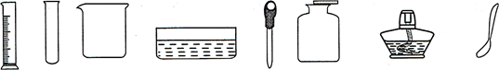
(1)用容积为15mL的试管盛液体加热时，最多可盛液体________________mL，加热过程中，试管夹应夹持在距试管口________________处．
(2)吸取和滴加少量液体的仪器是______，用它取用一种试剂后，未经_____________不可再吸取别的液体，使用过程中应始终保持橡胶胶帽________________。
(3)向试管内装入粉末状药品时，为避免药品沾在管口和管壁上，可先使试管________________，把盛有药品的药匙或纸槽小心地送至试管________________，然后使试管慢慢直立。
13.如图是三个错误的实验操作，请指出其可能造成的后果并加以改正。
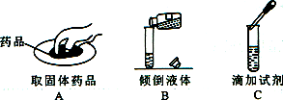
(1)图A可能造成的后果为________________，改正方法为________________(2)图B可能造成的后果为________________，________________________________改正方法为________________；
(3)图C可能造成的后果为________________，改正方法为________________。
14.了解空气、保护空气，空气日报是通过新闻媒体向社会发布的环境信息，下表是某市环保监测站测得某地空气质量日报：
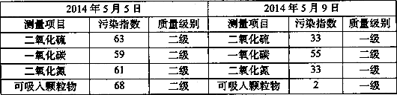
请你根据表中的数据分析：
(1)从5月5日分析，该地空气首要污染物是________________和有害气体。
(2)根据气象部分记载，9日夜晚下了一场大雨，空气中变化最大的污染物是________________，
由此说明该物质的性质是________________。表中，一氧化碳的含量变化不大，其原因可能________________
(3)空气中PM_{2.5}含量增加可能导致雾霾，雾霾天气导致呼吸病人增多，下列措施中能降低空气中PM_{2.5}的是________________。
A．植树造林B．露天焚烧秸秆C．雾霾天气出行戴口罩
D．尽量乘公交车或骑自行车出行，少开私家车
(4)大量使用煤、汽油等含碳燃料除产生有害气体和酸雨以外，还会引起环境问题，如________________(任写一种，下同)，因此人们开发了清洁的能源，如________________。
15.某校化学兴趣小组就空气中氧气的含量进行了如下实验探究。
【集体讨论】(1)讨论后同学们认为，选择的药品既要能消耗氧气，又不会跟空气中的其
他成分反应且生成物为固体。他们应该选择________________．
A．蜡烛B．红磷C．镁D．木炭
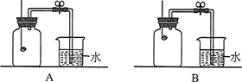
为了充分消耗容器中的氧气，药品的用量应保证________________．
(2)小组同学共同设计如图所示的两套装置，你认为合理的是________________。为了确保实验的成功，在装药品之前应该________________．
【分组实验】在讨论的基础上，他们分组进行了实验。
【数据分析】实验结束后，整理数据如表：(注：集气瓶容积为100mL)
(3)通过对实验结果的交流，①大多数同学都验证出氧气约占空气体积的________________．
②通过实验还可以推断集气瓶中剩余气体的性质是________________、________________(写出
两点)。
附加分：若正确回答下列小题，将获得4分的奖励，但化学试卷总分不超过60分。
【实验反思】兴趣小组继续进行实验探究。
(1)兴趣小组将红磷改为木炭，反应结束后降至室温，打开止水夹，水不倒吸人集气瓶的原因是________________。
(2)若改为镁条，反应结束后降至室温，观察到水倒吸人集气瓶大于1／5。影响结果的原因是________________。
三、计算题(本大题共6分)
16.根据空气中氧气的体积占比，标准状况下，已知氧气的密度为1．429g／L，空气的平均
密度为1．293g／L，则按质量计算，空气中氧气的质量分数约为多少? ____ (请列式计算，结果保留一位小数)

